Asendiskeem
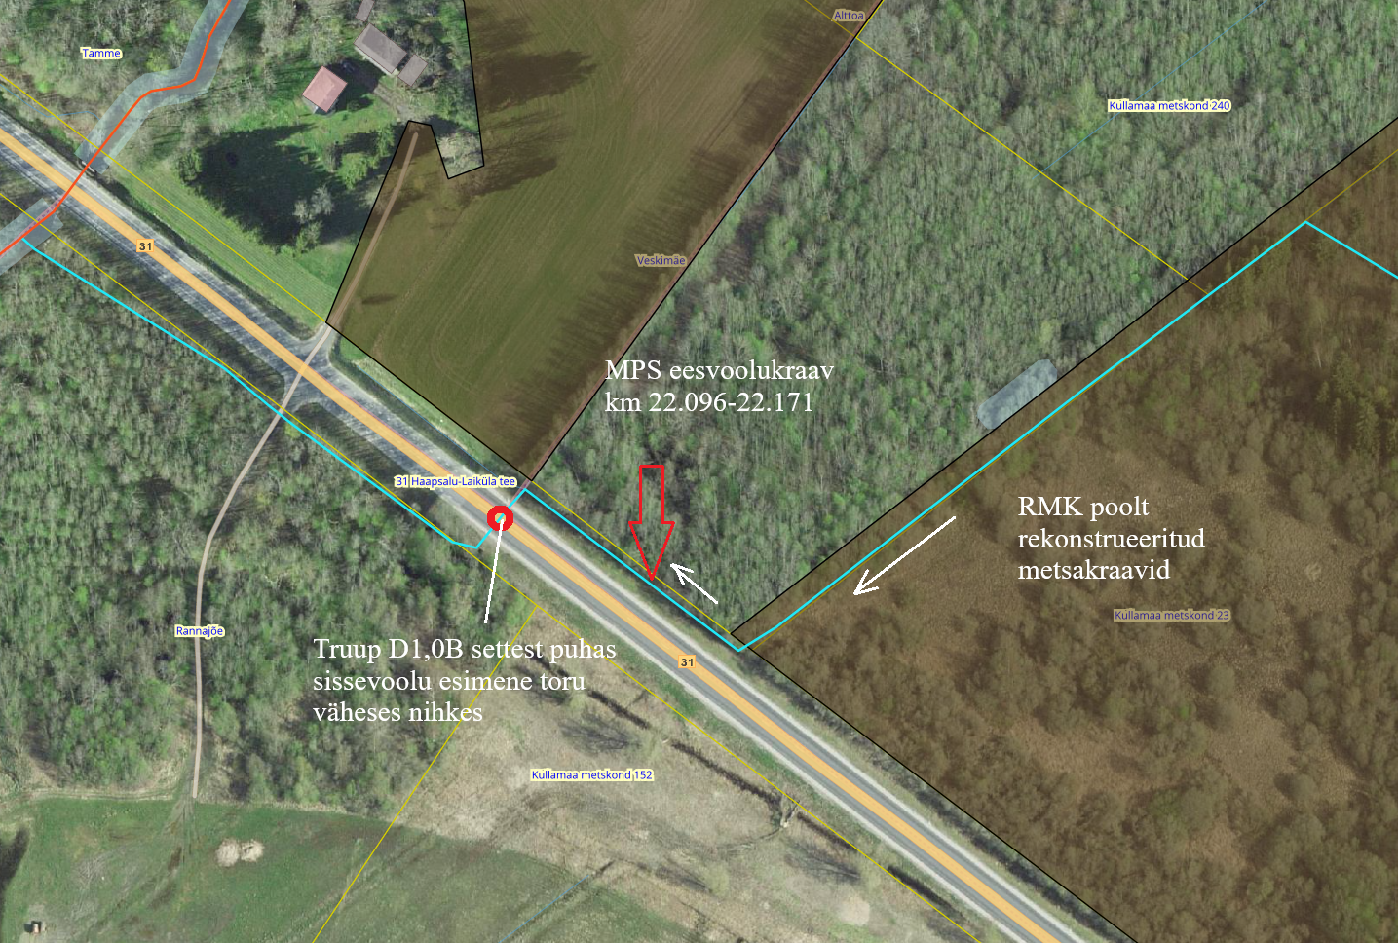
Truup km 22.096 D1,0B
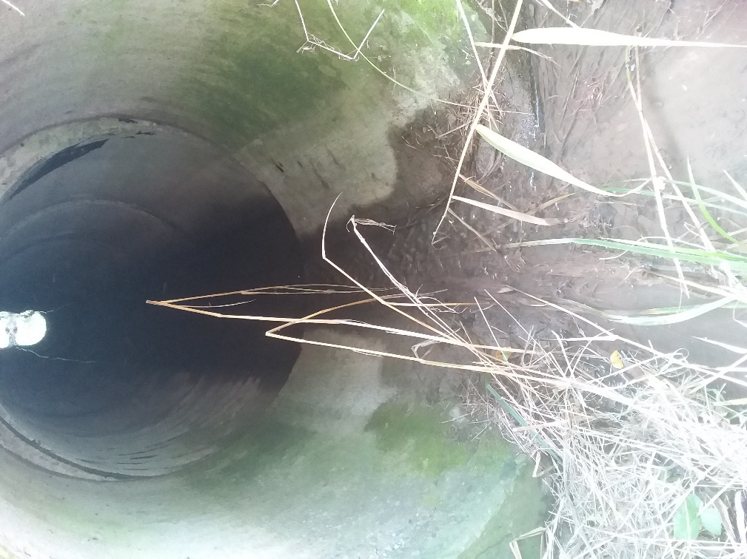
Vaade korrastatud kraavilõigule, mis suubub teeäärsesse kraavi.
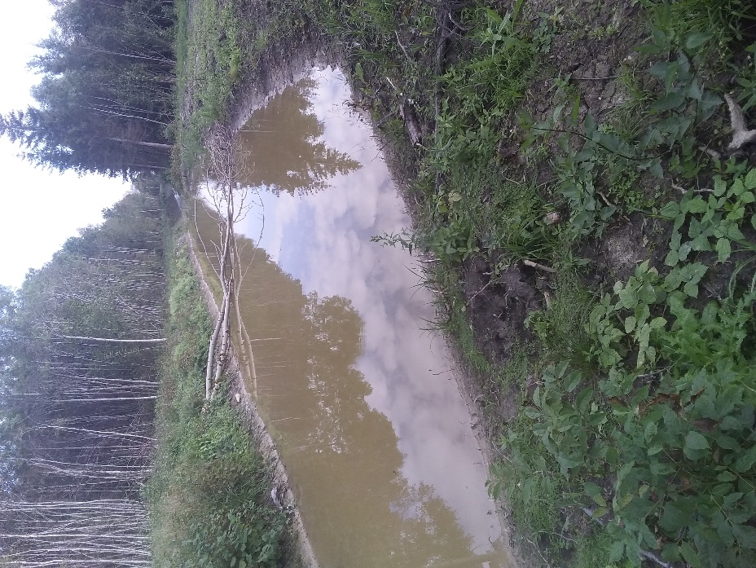
Vaade Haapsalu-Laiküla teeäärsele kraavile. Puittaimestik on niidetud. Kraavist on vajalik eemaldada sete.
